公开课情况
- 以下粘贴公开课通知纸质扫描件（每图占一页）

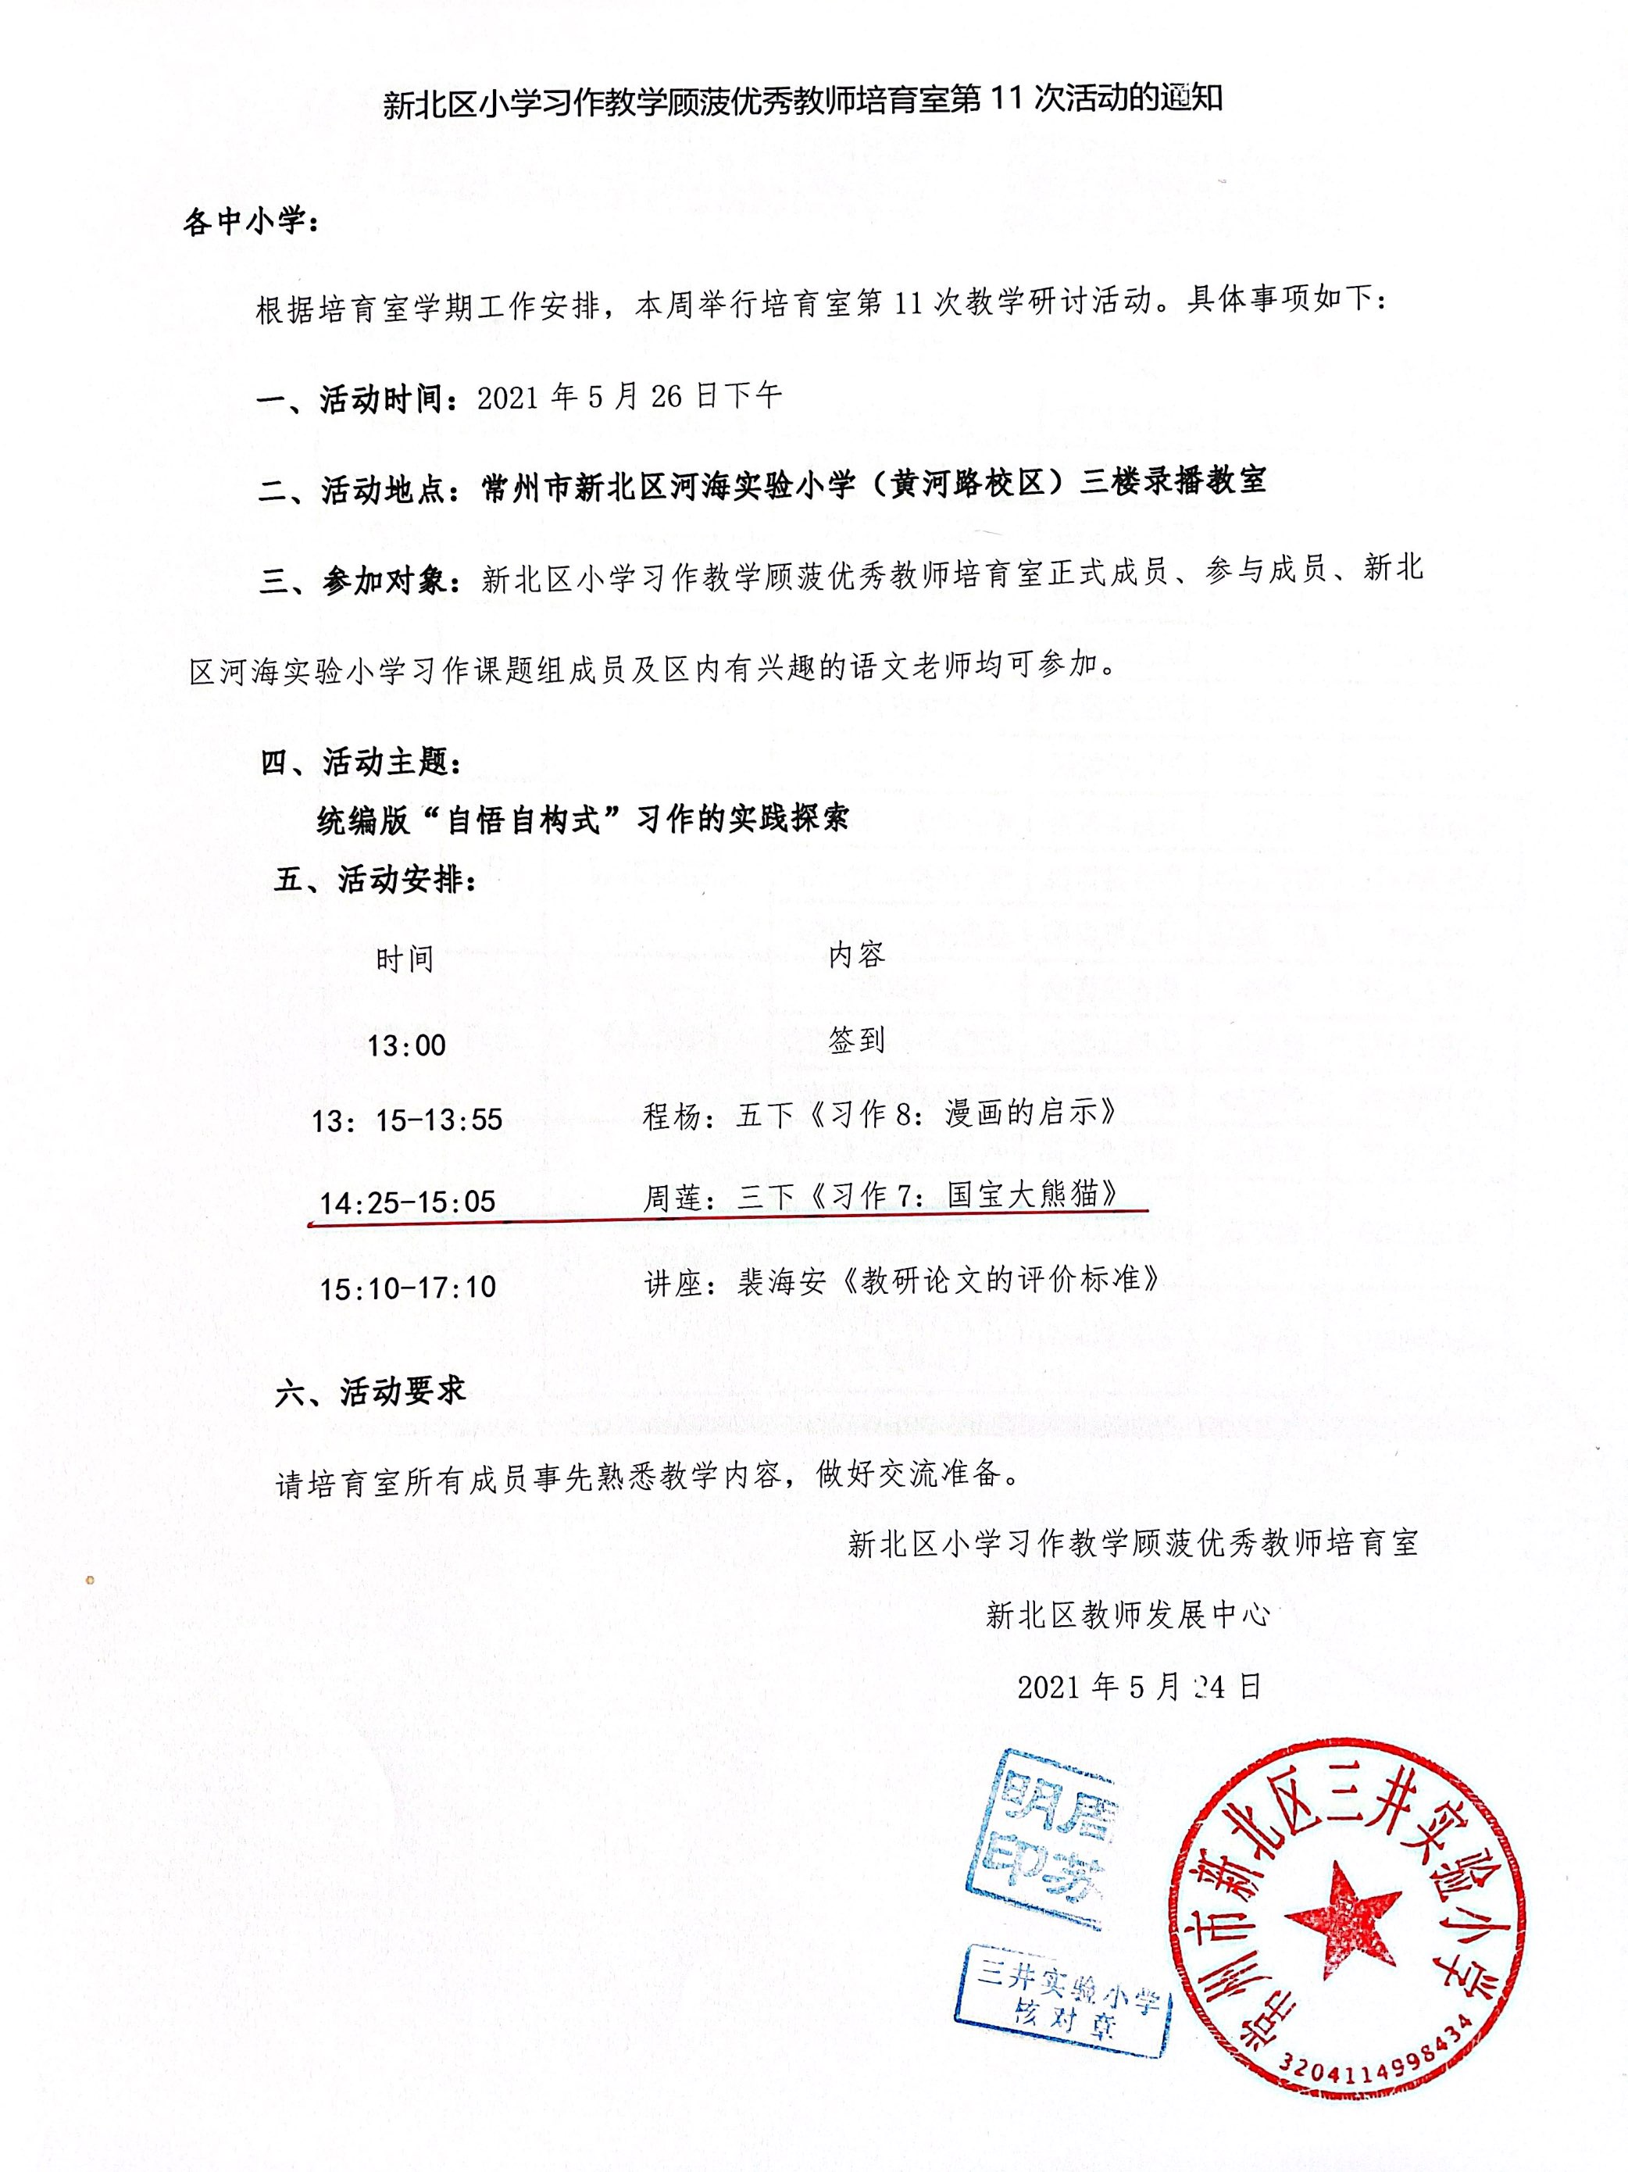

- 以下粘贴公开课课表,必须是扫描件，申报者本人姓名用红线标出（每图占一页）

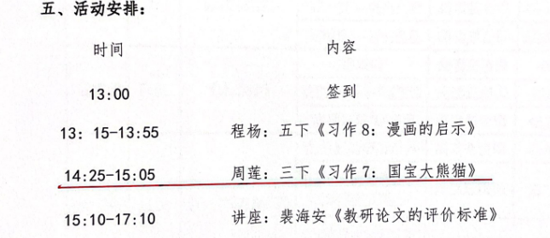

- 以下粘贴公开课教案，可粘贴电子稿，如是扫描件，每图占一页
三下习作七《国宝大熊猫》
常州市新北区三井实验小学 周莲
- 情境趣导入，熊猫大调查
1、熊猫大提问
看题目就知道我们今天要来聊一聊大熊猫，同学们喜欢大熊猫吗？
老师给大家带来了一位熊猫朋友，她的名字叫琪琪，她生活在我们常州淹城野生动物园，竹叶、竹笋是她的最爱，不过作为一位小淑女，她吃东西时可是极其斯文的，她喜欢在阳光明媚的下午来一场泳后日光浴，也喜欢在柔软的雪地上打滚翻腾，多开心啊。她可是动物园里当之无愧的大明星呢，想不想和这个萌宠明星来一次亲密接触呢？
恰巧老师在淹城野生动物园的公众号上看到了这样一个招募信息——动物宣讲达人，如果你当上宣讲小达人就可以和大熊猫零距离接触喽。
2、如果让你来介绍大熊猫，肯定还有一些疑问，你对大熊猫哪些方面感兴趣，想问一问呢？
自主提问，老师归类并板贴：
外形、类别、生活习性、分布地区、栖息环境、进化历史、生存现状
- 课前老师利用QQ的收集表功能，了解了很多小朋友对于大熊猫的问题，还统计出了大家最感兴趣的10个问题：
大熊猫为什么只有黑白两色？
为什么大熊猫有黑眼圈？
大熊猫是熊还是猫？
大熊猫吃竹子为什么不会扎到嘴？
大熊猫为什么吃素还那么胖？
大熊猫有哪些独特性格？
哪里才是大熊猫心仪的居所？
“大熊猫”这个名字的由来。
大熊猫为什么被称为“活化石”？
大熊猫为什么是“国宝”？
- 大家最感兴趣的就是大熊猫的外形，指名读，有哪些小朋友也是想问这类问题的？举手看一下，看来英雄所见略同，大熊猫的外形很吸引你们。
第二就是大熊猫的类别，熊猫熊猫到底是熊还是猫呢？
第三是大熊猫的生活习性，指名读，小朋友可真是爱动脑，提得问题真细致。
第四类是关心大熊猫的栖息环境，到底哪里才是大熊猫心仪舒适的居所呢？
第五类大熊猫进化历史，他可是生存了800万年的动物，他的进化演变肯定藏了很多奥秘。
第六类就是我们的终极大问题，大熊猫为什么被称为“国宝”呢？
总结：瞧，在介绍大熊猫的时候，如果是同一类问题就可以放在一起写，按照这样的顺序，选择几个方面写，条理会更清晰，学会提问归类也是一种本领哦。（板书：提问题）
二、搜集信息来介绍
1、课前大家针对自己感兴趣的问题查找了资料，你能围绕一个问题来介绍大熊猫吗？
同桌合作学习：读一读查找的资料，选一个问题向同桌清楚、准确地介绍大熊猫。
（巡视：问句开头、围绕中心句；
短的：谁有补充？在写作文的时候，如果这是你文章的重点，你就可以详细写，如果不是重点，也可以略写，一句话带过。
资料过于复杂混乱，可以补充、删减，把话说清楚。）
2、大家讨论得十分热烈，谁来当宣讲小达人，向全班同学介绍大熊猫一个方面，请5位同学分不同方面介绍。
相机指导：你真厉害，本来老师准备了3个锦囊，里面有3条小妙计可以帮助大家介绍大熊猫，你已经掌握了其中一条，现在请你打开这个锦囊，把这条妙计分享给大家——问句开头。
追问：你非常厉害，老师要采访一下你，为什么要以问句开头？先问一问大家呢。
在《海底世界》这一课我们就学过这个好办法。把你要介绍的内容以问题形式问出来，启发读者一起思考，更有吸引力。
其他小朋友想一想还有什么小妙计？
恭喜你，第2条小妙计你已经掌握了，分享给大家吧——围绕中心句。
（刚刚5个小朋友介绍了，还没有用到第2条妙计，我请一个小朋友打开锦囊看一看）
追问：为什么要以中心句开头？
好多课文中我们都用过这个办法，比如《海底世界》的这一小节，总分结构，分总结构，有了中心句，让人一下子就明白你要介绍什么内容，清楚明了。
直接选孩子上台交流，每人说完后互动交流。
- 学会完整表达
1、围绕一个问题大家能准确、清楚地介绍了，小小宣讲员们，你们会不会把这些问题整合起来完整介绍国宝大熊猫呢？
不着急，老师还有一个小锦囊要送给你们——开头结尾有中心。
瞧，我们的课文可是个宝，看看《海底世界》课文提纲，开头提问，中间分几个方面介绍海底世界，结尾总结海底世界真是个景色奇异、物产丰富的世界，结构非常清楚。
2、下面我们要组成四人宣讲小分队，小组合作宣讲：
合理分工：1人讲开头、结尾，3人分别围绕不同问题介绍大熊猫。把你们的内容写在、粘贴在这张纸，可以在上面圈画修改，一张宣讲单就出来了。
流畅表达：条理清晰、声音响亮、仪态大方，如果能吸引游客那就更好了。
时间：10分钟
指名2组展示，自然过渡有序写，人称变换有趣味。（宣讲单上有修改痕迹，希沃投影）
学生评价：围绕锦囊妙计、有序、有趣。
小组合作修改，圈画、做标记。
- 全息拓展
小朋友，通过这节课，我们了解对大熊猫有了更深入地了解，他们黑白相间、憨态可掬，是一种珍稀的熊科动物，数量稀少，野生大熊猫已不足2000只，只分布在我国的四川、陕西、甘肃等地，常作为和平大使出使其他国家，真不愧是中国的国宝呢，我们也知道了如何将碎片化的的信息整合成一篇完整的文章，学得又快又好，大拇指送给你们。
据老师了解，大多数同学都是利用手机百度查找了大熊猫的信息，其实查找信息的方式很多，从书本就能图文并茂地了解大熊猫衣食住行、前世今生，比如《熊猫大百科》、《哇，大熊猫》《大熊猫为什么长了黑眼圈》，一些关于大熊猫的纪录片也是不错的选择，期待小朋友们更多地了解大熊猫，成为他们的好朋友和代言人，人人争当动物宣讲小达人。

板书：
国宝大熊猫
提问题
搜信息
会表达

- 以下粘贴公开课评价表，必须是扫描件（每图占一页）
